新桥街道中心幼儿园大四班幼儿今日动态

**2025.2.19 星期三 天气：晴**

**一、来园篇：**

今日来园人数27人，1人请假。

**张宥妍、熊诺一、万语新、曹梓晨、林语晨、左悠、朱念怡、张皓玥、赵悦浠、张志豪、陆雨彤、袁铭菲、袁铭翔、万卓桉、张辰逸、王彦钦、仲浩轩、刘书宇、陈仲锦、任蒋星、杨云聪、董一诺、胡立超、陈昭晖、吴黄泽熙、居安、苗浩铭**能自主放物品、签到，并选择区域游戏。

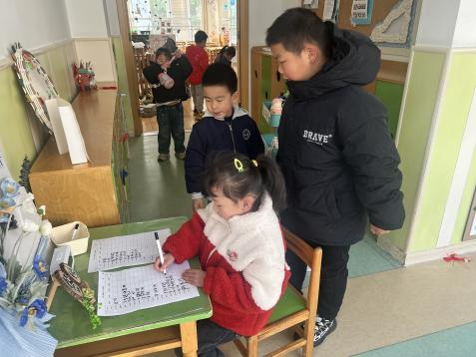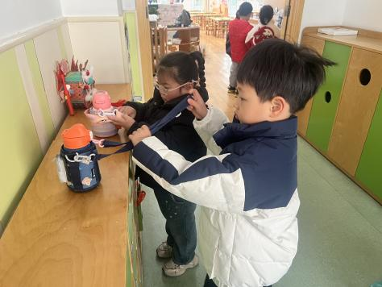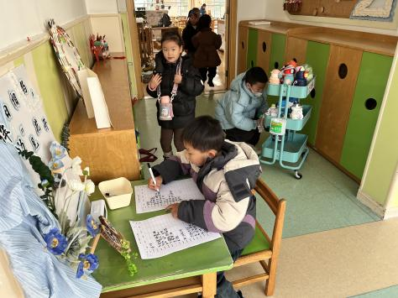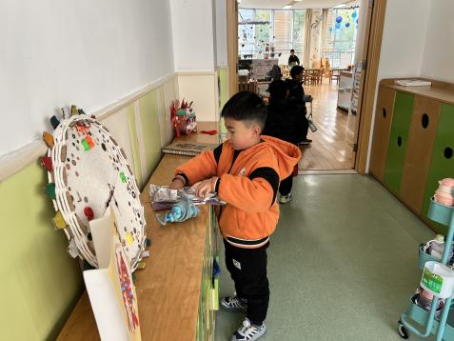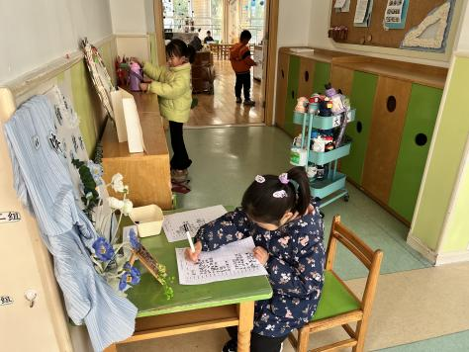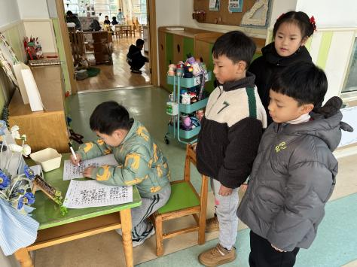

今天吃的点心是**牛奶、自选饼干、山楂棒**。孩子们能够自主倒牛奶，安静进餐，细嚼慢咽。吃完后孩子能及时漱口、擦嘴巴，开始桌面游戏。

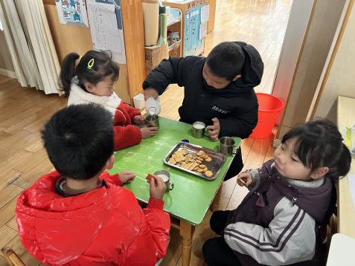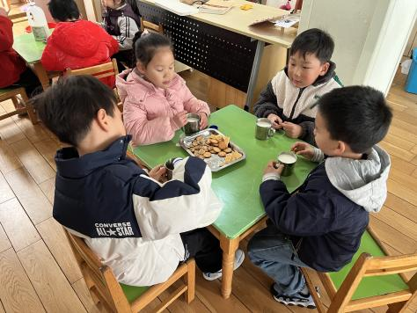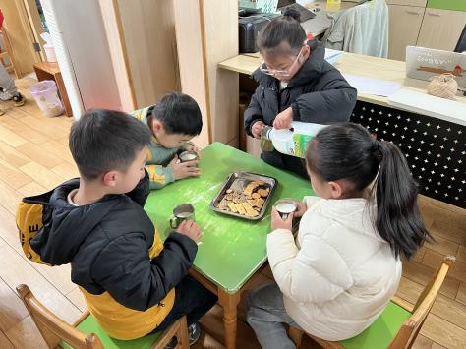

1. **区域游戏篇：**

孩子们根据自己的兴趣选择区域，并于同伴一起分享游戏或分工合作。

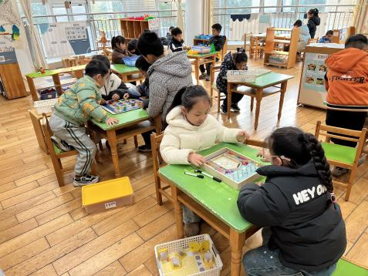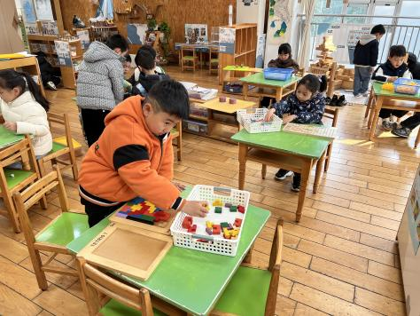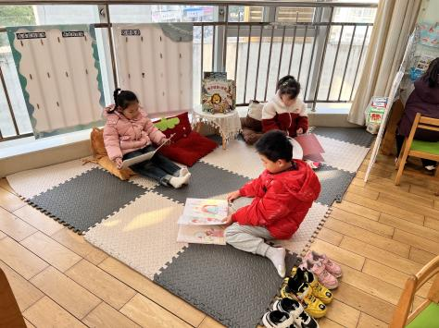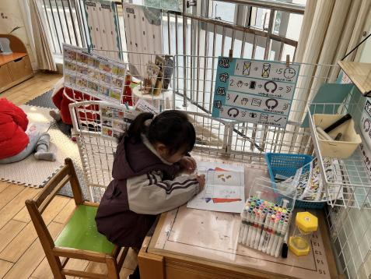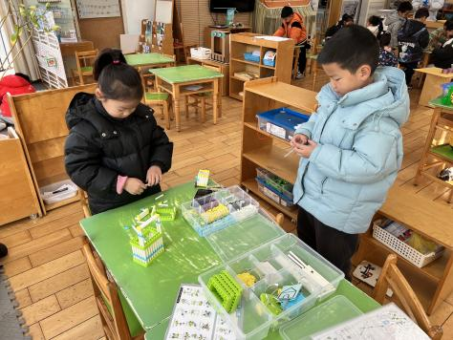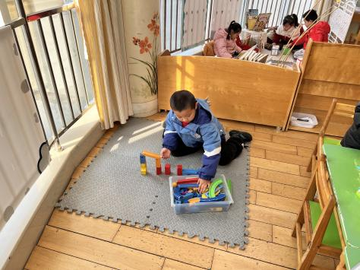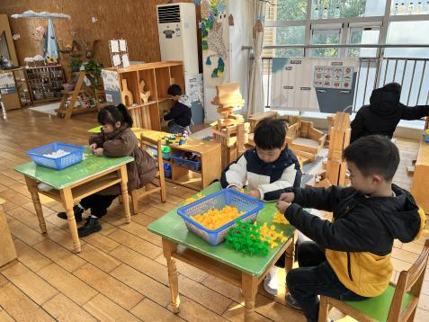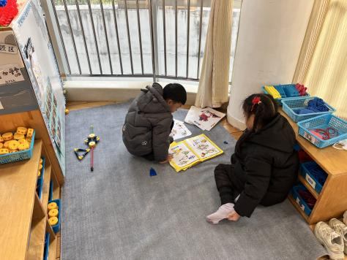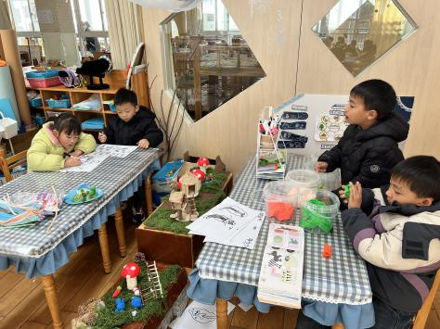

|  |
| --- |
| 益智区：**林语晨、万语新**合作玩《对号入座》，她们通过小球滚动的数量感知数与数量中间的关系，感受10以内的分合；**陈仲锦、张辰逸、刘书宇**合作玩《飞行棋》；**居安**拼摆《俄罗斯方块》；**张宥妍**玩《钉板》，她能看图或想象用皮筋设计图形。 |
| 语言区：**陆雨彤、袁铭菲、袁铭翔**自主阅读喜欢的绘本；**熊诺一**画最喜欢的故事情节。 |
| 科探区：**陈昭晖、张皓玥**合作拼搭《行李箱》；**胡立超**探索《过山车轨道》。 |
| 建构区：**任蒋星、苗浩铭**在地面建构搭建未来城市；**曹梓晨、吴黄泽熙、董一诺**用雪花片拼搭赛车、兔子。 |
| 万能工匠区：**万卓桉、左悠**研究齿轮风车的拼搭方法。 |
| 美工区：**仲浩轩、朱念怡**想象画；**杨云聪、杨云聪**边看步骤边制作《长耳兔》。 |

1. **运动篇：**

今天孩子们在小木屋进行了运动，他们能根据自己的运动情况及时喝水、休息、擦汗。

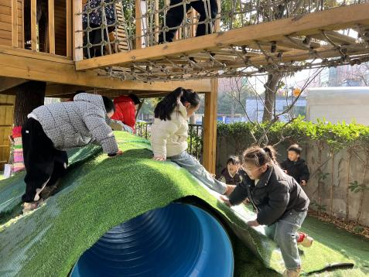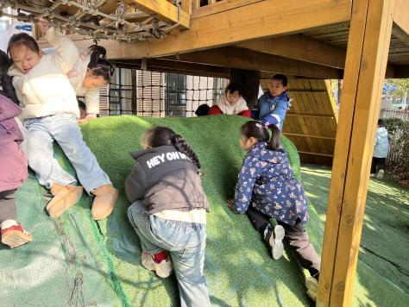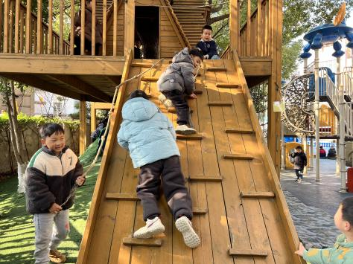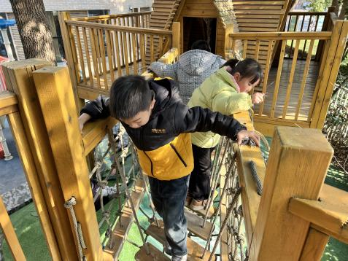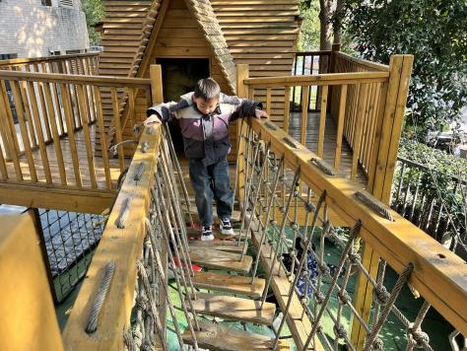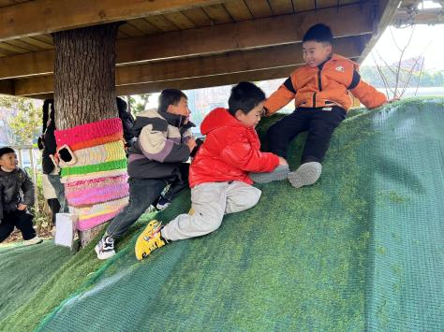

**四、集体活动篇：**

音乐：最后一学期

《最后一学期》是一首节奏欢快，曲风活泼的歌曲，歌曲分为A、B的两段式，A段歌曲欢快、跳跃，描述的是孩子们在幼儿园里快乐、有趣的学习生活，B段歌曲抒情、舒展，描绘在最后一学期中好好珍惜幼儿园的没好时光，抒发了幼儿热爱幼儿园的心愿。

活动中，**张宥妍、熊诺一、万语新、曹梓晨、林语晨、左悠、朱念怡、张皓玥、赵悦浠、张志豪、陆雨彤、袁铭菲、袁铭翔、万卓桉、张辰逸、王彦钦、仲浩轩、刘书宇、陈仲锦、任蒋星、杨云聪、董一诺、胡立超、陈昭晖、吴黄泽熙、居安、苗浩铭**能认真倾听歌词内容，根据旋律、歌词内容与图谱匹配，学唱歌曲；同时，他们能尝试用附点音符和十六分音符的唱法演唱歌曲，体验最后一学期的不舍之情。

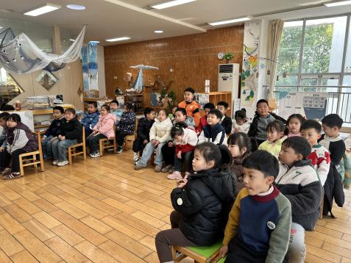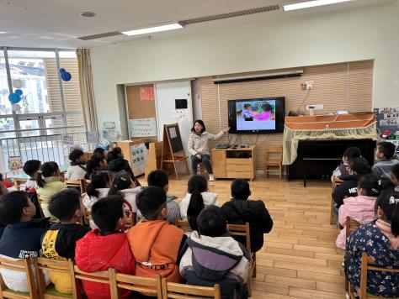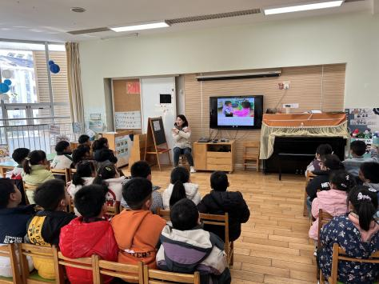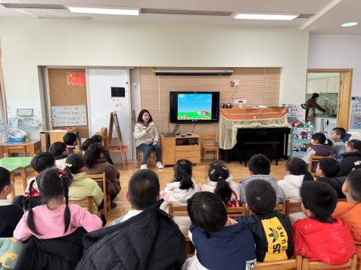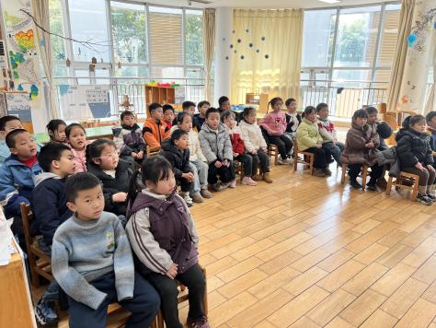

**五、生活篇：**

午餐是**板栗牛肉焖饭、萝卜木耳鸽子汤**。午点是**五彩面条、奶酪棒**。水果是**火龙果、龙眼**。餐前，今天的值日生是**袁铭翔、林语晨、熊诺一、刘书宇。**他们能在餐前尝试帮厨，分发餐盘、筷子、湿巾、看洗手等。

今天**熊诺一**进行了午餐播报，她能用响亮的声音大方告诉同伴今天的美食，并提醒同伴用餐时的礼节及注意事项，点赞！

**张宥妍、熊诺一、万语新、曹梓晨、林语晨、左悠、朱念怡、张皓玥、赵悦浠、张志豪、陆雨彤、袁铭菲、袁铭翔、万卓桉、张辰逸、王彦钦、仲浩轩、刘书宇、陈仲锦、任蒋星、杨云聪、董一诺、胡立超、陈昭晖、吴黄泽熙、居安、苗浩铭**能自主盛饭，并将饭、汤吃完。

吃完饭后，**苗浩铭、万语新、赵悦浠、吴黄泽熙、胡立超、熊诺一、曹梓晨、袁铭菲、袁铭翔、王彦钦、仲浩轩、刘书宇**能进入区域安静游戏，等待散步。

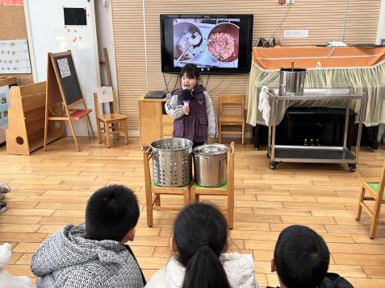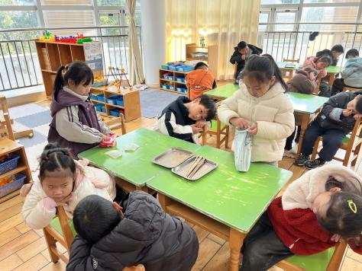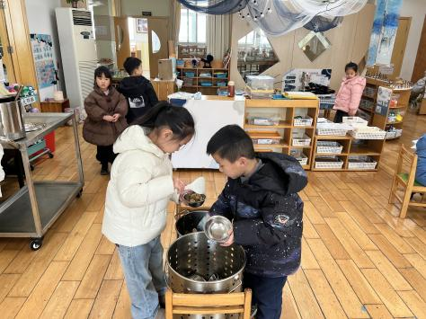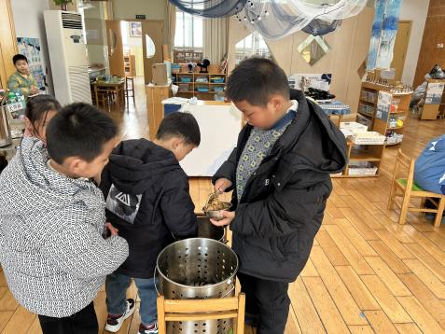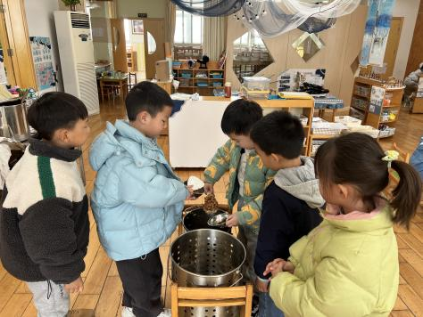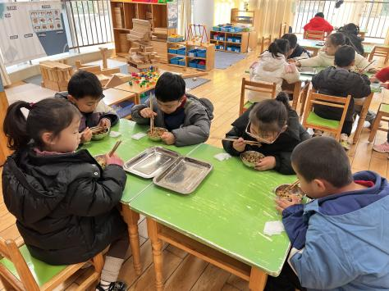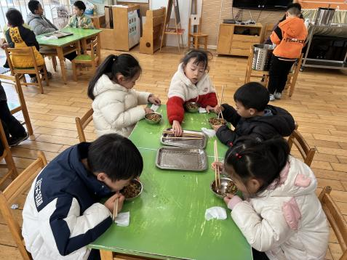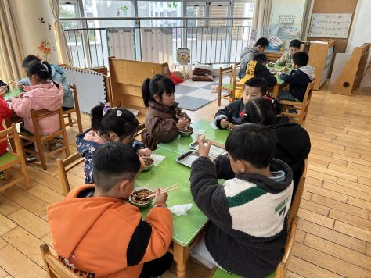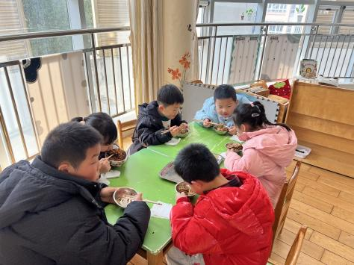

**六、家园合作：**

1.请家长及时检查孩子的指甲，勤剪指甲，保持良好的个人卫生。

2.近期流感较为严重，请家长及时关注孩子的体征，如有不舒服及时就医。（如需请假，请于前一天16点前告知班级老师！）